Actividades Tema 2
1.
A) Calcula la TMB para un hombre de 30 años de edad, que pesa 80 kg y mide 1,75m
1839,5285
B) Calcula la TMB para una mujer de 25 años de edad, que pesa 58kg y mide 1,65m
1397,2912 He utilizado Excel. Me da este número pero no corresponde con calculadoras web.
 | PESO KG | ALTURA CM | EDAD AÑOS | FÓRMULA
HOMBRE | 80,0 | 175,0 | 30,0 | 1.839,5285
MUJER | 58,0 | 165,0 | 25,0 | 1.397,2912

B7= 58 / C7= 165 / D7=25
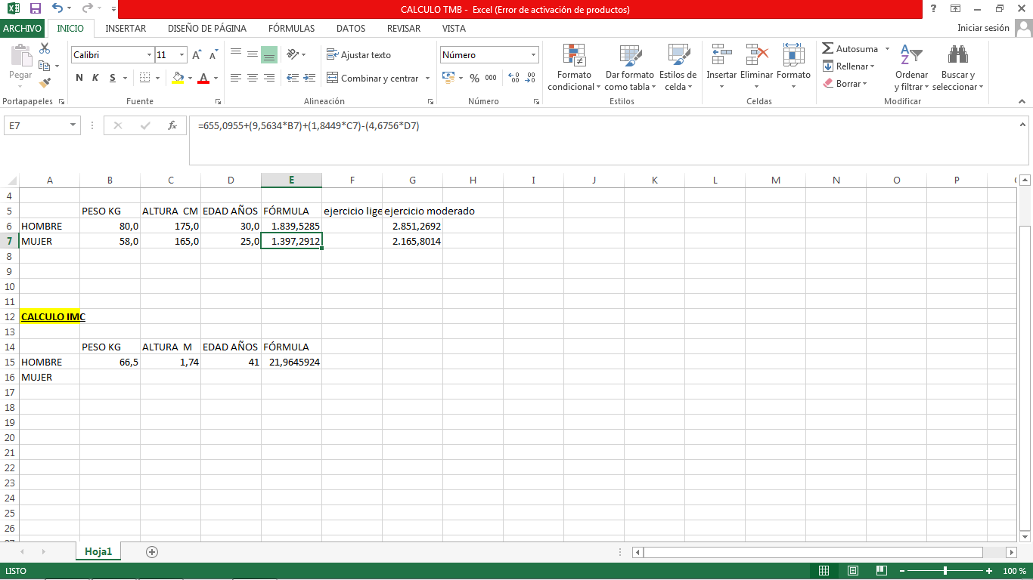

2 Imaginando que ambos sujetos entrenan 1 hora diaria durante 5 días a la semana, ¿Cuál sería el metabolismo real?
- 2.851,269
- 2.165,80

3. Calcula el IMC de un sujeto que tú quieras y nombra como seria su porcentaje de masa corporal
Hombre, Peso: 66,5 k , Medida: 1,74 IMC = 21,96
4. Dentro del tema se encuentra una hoja de composición corporal InBody: ¿Cómo valorarías los resultados obtenidos y por qué?
Comentarios: (esta pregunta es rara, ya que la valoración la hizo Pilar en la clase). Como punto de mejora, pondría la imagen con mayor resolución porque no se lee bien todas las letras (o que yo soy medio miope y no las veo)
Intentaré dar mi opinión siguiendo un poco lo que comenta:
En cuanto a la composición corporal tanto en agua, proteínas y minerales está dentro de unos valores normales. Sin embargo, hay un exceso de grasa corporal que se traduce también en que su peso este por encima del valor recomendable.
Deducimos según la lectura, que no es un deportista de elite / alto rendimiento por lo que la IMC es un valor que podemos considerar. Vemos que su IMC es 27.8 por lo que tiene un sobrepeso bajo. Su porcentaje de grasa corporal es de 39,7%, valor que está por encima de os niveles óptimos (29-31%).
En cuanto a la composición corporal por segmentos: Si bien el magro en brazos es nivel alto, al analizar la grasa segmental vemos que esta es alta en todo el cuerpo. Las zonas las cuales es recomendable empezar a hacer énfasis a trabajar es tronco inferior y abdomen, sin dejar de lado el trabajo de brazos.
En cuanto a su evolución, podemos decir que es positiva ya que ha bajado de peso en grasa pero ganado en masa musco esquelética.
5. Realiza una tabla para la realización de medición de Antropometría con todas sus características
Nombre y Apellidos: |  |  | Edad:
Fecha evaluación: |  |  | Fecha nacimiento:
Hora evaluación: |  |  | Evaluación nº:
 |  |  | Sexo:
 |  | Medición
 |  | 1º | 2º | 3º | PROMEDIO
PLIEGUES (MM) | Subescapular
 | tricipital
 | bicipital
 | suprailíaco
 | cresta iliaca
 | abdominal
 | cuadricipital
 | pantorrilla
DIÁMETROS ÓSEOS (CM) | Biepicondileo del húmero
 | biestiloideo radiocubital
 | bicondileo del fémur
 | bimaleolar
PERÍMETROS (CM) | Cefálico
 | cuello
 | pectoral
 | cintura
 | umbilical
 | cadera
 | muslo
 | pierna
 | tobillo
 | brazo relajado
 | brazo contraído
 | antebrazo
 | muñeca

